Міністерство освіти і науки України

Одеський національний політехнічний університет

Інститут дистанційної і заочної освіти

**Лабораторна робота №2**

**з дисципліни**

**«Веб-технології та веб-дизайн»**

Виконав: студентка групи ЗАI-182

Косачова Тетяна

Залікова книжка №019080

Перевірив: Червоненко П.П.

Одеса 2020р.

#### Задание на лабораторную работу:

1. Создайте страницу с картинками (можно использовать любые картинки) на страницах веб-сайта, созданного в любом из Веб-редакторов, путем внесения необходимых изменений в мастер-страницу сайта.

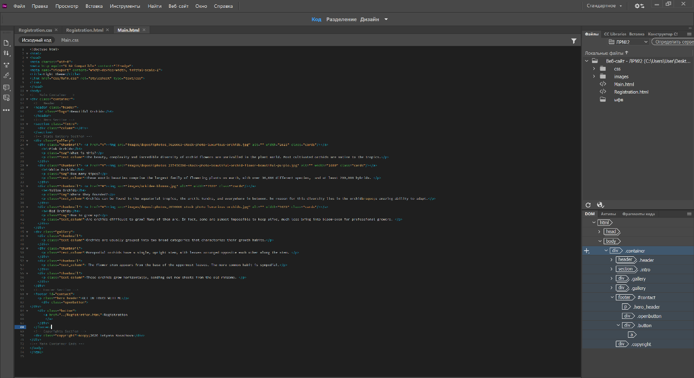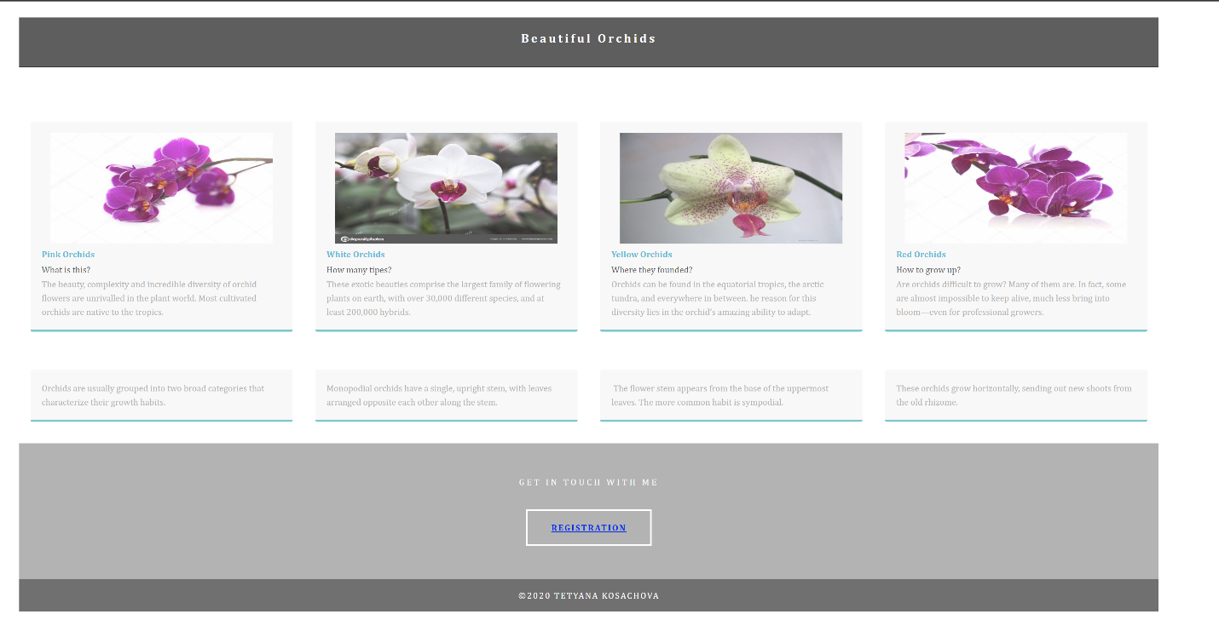Страница была создана с помощью программы Adobe Dreamweaver 2020 с помощью готового шаблона стартовой страницы.

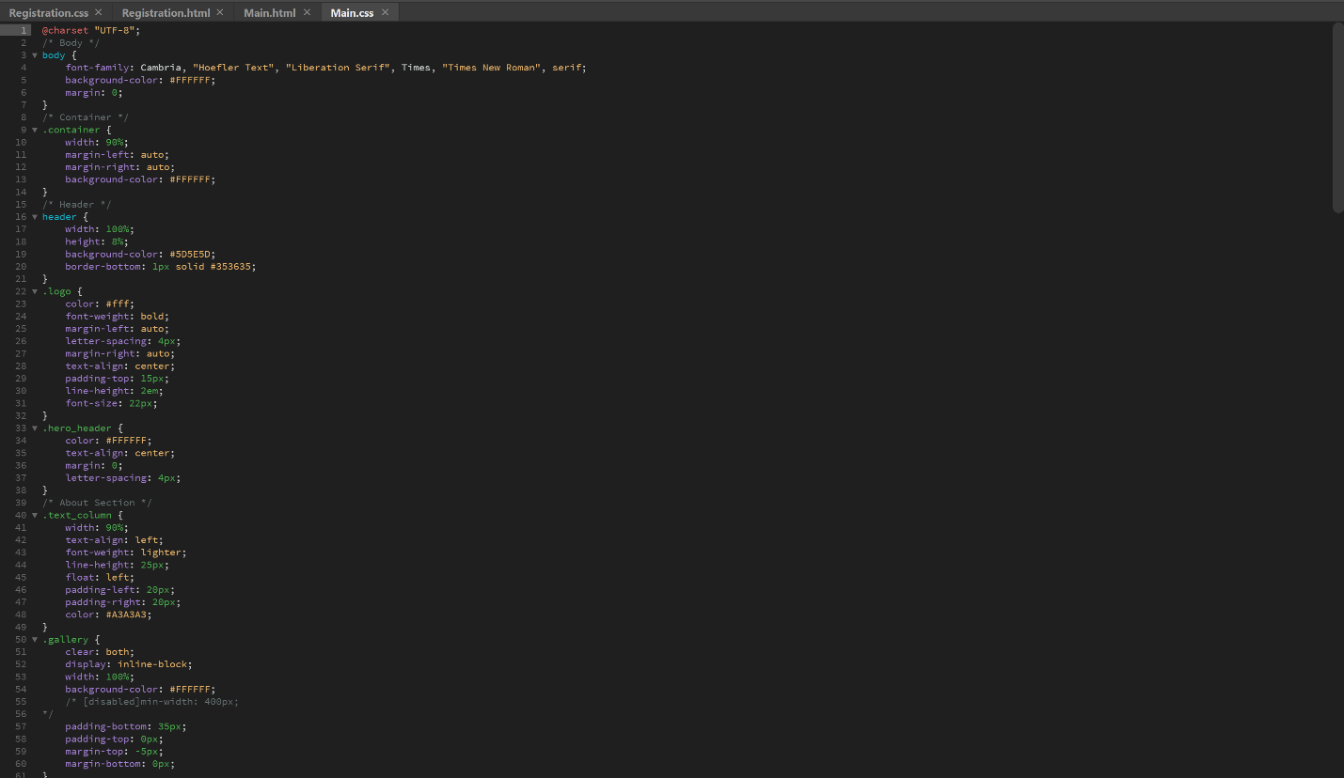

1. 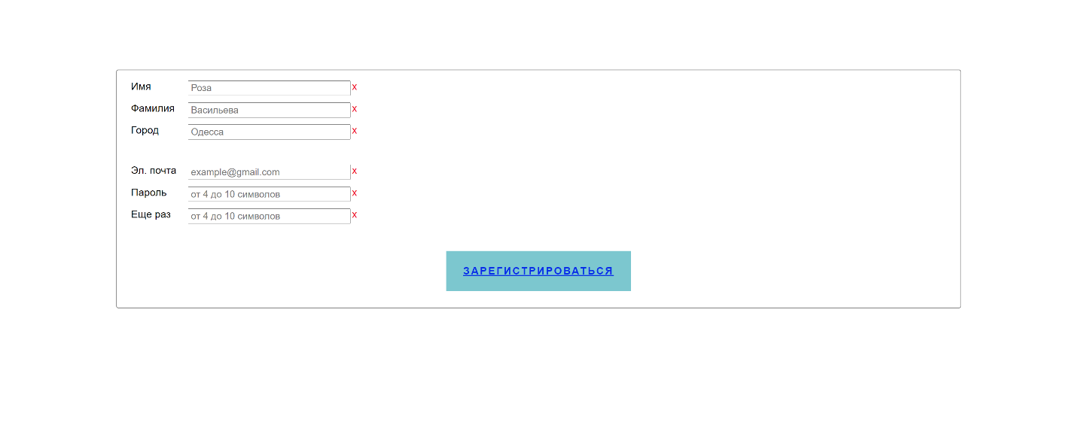Создайте страницу регистрации пользователя веб-сайта, на основе мастер-страницы.

